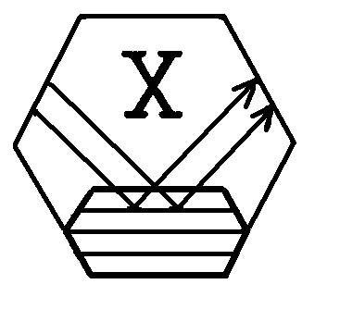
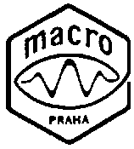 Krystalografická společnost
Regionální komitét českých a slovenských krystalografů

Ústav makromolekulární chemie AV ČR

si Vás dovolují pozvat na
270. ROZHOVORY
o aktuálních otázkách rentgenové a neutronové strukturní analýzy

Čas: pátek 15. 12. 2005
Místo: Ústav makromolekulární chemie AV ČR
Doprava: Konečná tramvají 1, 2, 18 na Petřinách

Předběžný program
9.30-12.00
Ivo Kraus (FJFI ČVUT, Praha)
Adéla Kochanovská a její současníci Petr Skulari a Jan Boehm

Zdirad Žák (Přírodovědecká fakulta Masarykovy univerzity v Brně)
Zásadité dusičnany lanthanoidů

Juraj Černák (Prírodovedecká fakulta, Univerzita Pavla Jozefa Šafárika v Košiciach)
Magneto-štruktúrne korelácie v zlúčeninách Cu(II) s kyanokomplexnými anionmi

Antonín Buchal (VUT Brno)
Prášková difrakce na VUT Brno

Rudolfa Králová
Pár postřehů z krystalografického života

12.00-13.00
Přestávka na oběd

13.00-14.30
Lubomír Čaplovič (Materiálovotechnologická fakulta, Slovenská technická univerzita Trnava)
Aplikácia difrakčných technik v materiálovom inžinierstve

František Eichler
Kvalitativní a kvantitativní identifikace jílů rentgenovou práškovou difrakční analýzou

Miloš Steinhart (Univerzita Pardubice, Ústav makromolekulární chemie AV ČR, Praha )
Maloúhlový rozptyl za vysokých tlaků

14.30 Vyhlášení výsledků voleb do vědecké rady Krystalografické společnosti a společná schůze vědecké
rady a regionálního komitétu IUCr

Všichni přednášející oslavili v letošním či loňském roce svá významná kulatá životní jubilea.
Změna programu vyhrazena

Zájemci o ubytování před Rozhovory nebo po nich, nechť se co nejdříve ozvou na adresu kuzel@karlov.mff.cuni.cz. Nejpozději do 9.12.
Je také třeba, aby zájemci o oběd v jídelně ÚMCH v ceně cca 50 Kč poslali informaci na adresu duskova@imc.cas.cz. Nejpozději do 13.12. Kolem 8. 12. bude na www.xray.cz k dispozici jídelní lístek. Výběr ze tří jídel.
Za organizátory: J. Hašek, R. Kužel

